Некоммерческие программы Всероссийской акции
«День короткометражного кино-2018»

Программа «Фестивальные хиты. Один против всех», 71 мин.
«14+».
«Миллиард», реж. Евгений Дудчак, 2017г.
В ролях: Михай Курагэу, Ион Житарь

Пенсионер Георгий доживает остаток своих дней где-то в молдавской глубинке. Одинокий старик зарабатывает на жизнь тем, что чистит казаны от копоти. О происходящих в мире событиях узнает из сельской газеты, которую каждый день в одно и то же время ему приносит местный почтальон. Георгий страдает тяжелым заболеванием сердца и спокойно дожидается своего смертного часа. Он уже давно смирился с обыденностью, как вдруг в его жизни все кардинально меняется. Всему виной старый деревенский туалет, который превращается в телепорт и перемещает старика в разные концы света.
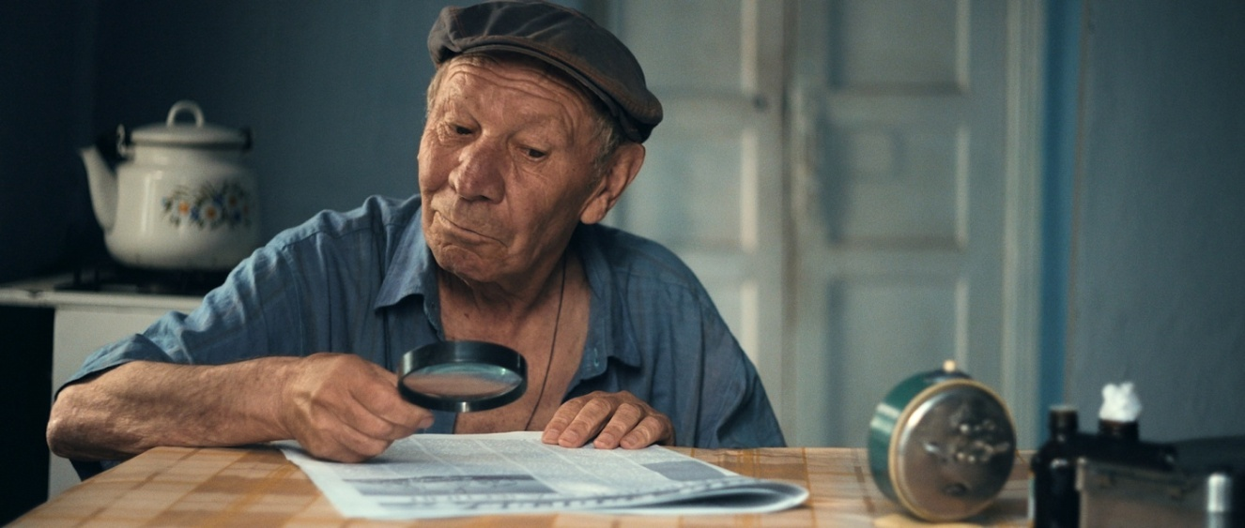

«Пик коммунизма», реж. Георгий Болдугеров, 2018г.
В ролях: Дмитрий Грошев, Дмитрий Гизбрехт, Михаил Евланов, Дмитрий Трофимов, Александр Горелов, Татьяна Збруева, Сергей Ююкин

1936 год. В Любякино изобретают необычный источник энергии – вечный двигатель. Он работает только от взгляда настоящего коммуниста. И коммунист Васильев со своей работы отлично справляется. Но в бункер приезжает комиссия из Москвы и начинается охота на «врагов народа».
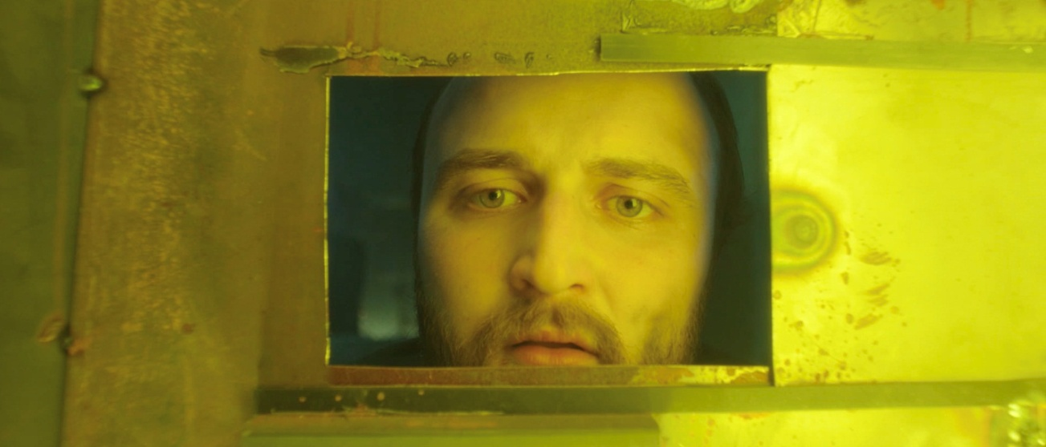

«Ленин день», реж. Сергей Дьячковский, 2018г.
В ролях: Анна Зайкова, Петар Зекавица, Иван Агапов, Сергей Пиотровский, Яна Золина, Александра Дьячковская, Любовь Матюшина, Лилия Шайхитдинова, Надежда Подъяпольская, Нина Боброва, Ольга Приходько, Наталия Башкатова, Артём Маслихов, Сергей Пуртов, Сергей Новодворцев, Александр Марушев, Роман Кузнецов

Говорят, медсестра Лена – святая, потому что в её смену никто не умирает. Вот только у этой сверхспособности появляется столько фанатиков, что их с тобой столпотворение приносит в больницу смерть. Факт смерти налицо, но вера уже сильнее разума.
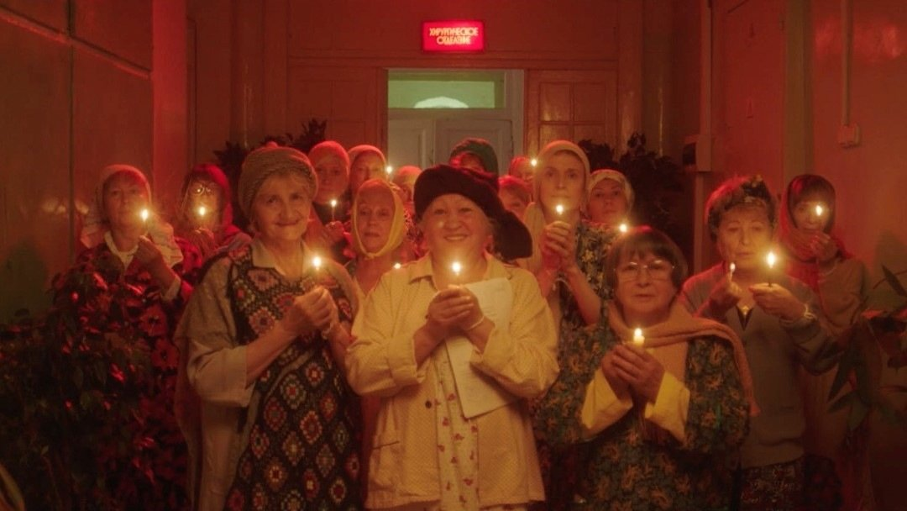
«Deus ex», реж. Андрей Золотарев, 2018г.
В ролях: Павел Ворожцов, Сергей Шакуров, Иван Бурляев

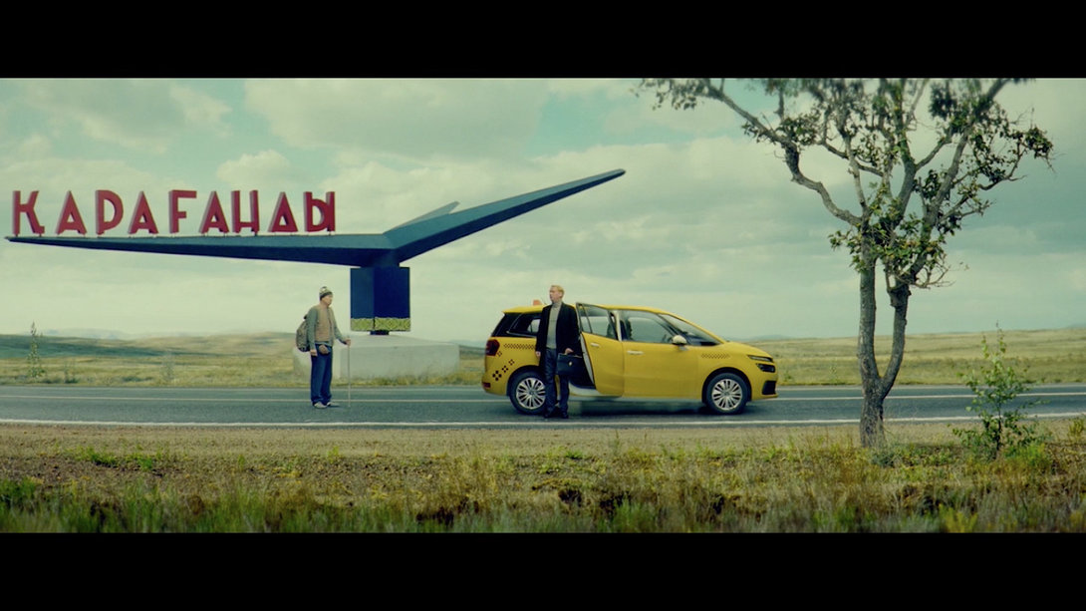Чрезвычайно нервный пассажир вызывает такси в час-пик и вскоре обнаруживает, что его водитель умеет разгонять пробки наложением рук на навигатор, а также менять цвет светофора в зависимости от собственных нужд. Иными словами, за рулём ему, судя по всему, попался кратковременно подавшийся в извозчики Господь, а самому пассажиру предстоит стать частью неисповедимого замысла.

